CHỦ ĐỀ 5: ĐÓN XUÂN VỀ
TIẾT 2: ÔN BÀI HÁT ĐÓN XUÂN VỀ
ĐỌC NHẠC: BÀI SỐ 3
Thời gian thực hiện: Chiều 3/ 2: Tiết 1- 3C. Tiết 2- 3A. Tiết 3- 3B.
Sáng 6/ 2: Tiết 3- 3D.
I. Yêu cầu cần đạt:
- Nhớ lại tên bài hát, tên tác giả.
- Nói tên được chủ đề đang học
- HS biết hát kết hợp với gõ đệm và vận động cơ thể theo nhịp điệu bài hát Đón xuân về.
- HS biết đọc bài đọc nhạc theo kí hiệu bàn tay, vỗ tay theo phách và đọc kết hợp gõ đệm theo nhịp.
- Có kỹ năng làm việc nhóm, tổ, cá nhân.
- Góp phần hình thành kỹ năng làm việc nhóm, tổ, cá nhân.
- Góp phần giáo dục học sinh yêu quê hương đất nước. - Cảm nhận được vẻ đẹp của âm thanh
- Yêu thích môn âm nhạc.
II. Đồ dùng dạy học:
1. Giáo viên:
- Bài giảng điện tử đủ hết file âm thanh, hình ảnh…
- Giáo án word soạn rõ chi tiết
- Nhạc cụ gõ….
2. Học sinh:
- SGK, vở ghi, đồ dùng học tập
- Nhạc cụ gõ…
III. Các hoạt động dạy học chủ yếu:
Hoạt động của GV | Hoạt động của HS
1. Mở đầu:  - Nhắc HS giữ trật tự khi học. Lớp trưởng báo cáo sĩ số lớp.  - Nói tên chủ đề đang học.  * Đọc lời ca và gõ nối tiếp  – GV đọc lời ca trên mẫu tiết tấu và cho HS vỗ tay hoặc gõ theo hình tiết tấu.  – GV hướng dẫn HS thực hiện: GV đọc lời trước, HS gõ sau.  – GV có thể chia thành nhóm: nhóm đọc lời và nhóm gõ nối tiếp.  2. Luyện tập, thực hành:  Ôn bài hát Đón xuân về  * Hát với nhạc đệm  – GV cho HS ôn bài hát với các hình thức:  + HS hát kết hợp vỗ tay theo phách.  + HS hát kết hợp gõ đệm theo nhịp.  – GV có thể chia 2 nhóm hát nối tiếp:  Nhóm 1: Xuân sang khắp trên bản làng.  Nhóm 2: Xuân vui múa ca nhịp nhàng.  Nhóm 1: Em hát vang mừng xuân mới sang.  Nhóm 2: Em hát vang mừng xuân mới sang…  – GV chia lớp thành 2 nhóm: nhóm 1 hát, nhóm 2 gõ đệm.  – Hát kết hợp vận động cơ thể: HS hát kết hợp vận động cơ thể theo nhịp điệu (GV có thể gợi ý các động tác phù hợp với tính chất và nội dung bài hát).  3. Hình thành kiến thức mới:  Đọc nhạc Bài số 3  – GV đàn cao độ thứ tự các nốt chậm rãi, rõ ràng từ 2 đến 3 lần. HS lắng nghe đọc và thực hiện theo kí hiệu bàn tay.  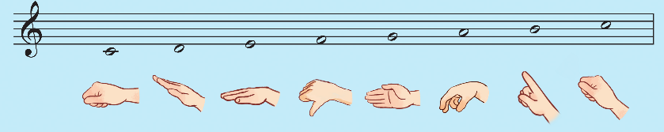  - GV cho quan sát và giới thiệu về bài đọc nhạc Bài số 3.  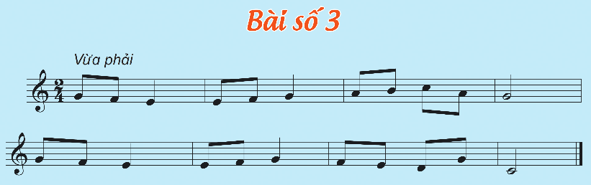  + Nhịp 2  4  + Chia làm 2 câu  - Hỏi HS hình nốt nhạc, trong bài, ký hiệu âm nhạc  - Đọc mẫu cả bài sau đó Yêu cầu HS nêu cảm nhận về bài đọc nhạc.  - Luyện cao độ: Đồ-rê-mi-pha-son-la  - Luyện tiết tấu bằng nhạc cụ Thanh phách  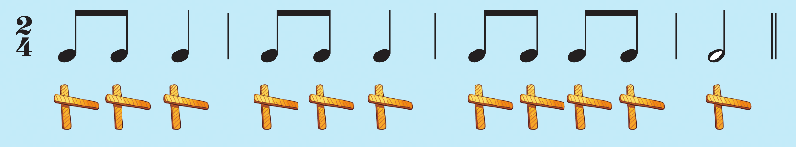  - Đọc tên nốt nhạc chưa có cao độ theo tiết tấu  - GV dạy đọc nhạc từng câu có cao độ và bắt nhịp cho HS đọc theo  + Câu 1:  + Câu 2:  - Cho HS đọc cả bài với nhiều hình thức khác nhau như cá nhân/ nhóm/ tổ/ cả lớp.  - GV mời HS nhận xét.  - GV nhận xét, tuyên dương  4. Luyện tập, thực hành:  - GV mở file nhạc đệm đọc mẫu và hướng dẫn HS đọc theo.  - GV yêu cầu HS thực hiện với nhiều hình thức khác nhau: Cá nhân/ nhóm/ tổ/ cả lớp. Đọc kết hợp vỗ tay hoặc gõ đệm theo phách. GV chú ý gõ nhấn vào phách mạnh. HS thực hiện theo.  - GV Cho HS kết hợp đọc nhạc theo nhịp điệu.  - HS đọc kết hợp vỗ tay theo phách.  - GV hướng dẫn HS chỗ bắt đầu và chỗ kết thúc để các em đọc khớp với nhạc đệm. Sửa sai và nhắc nhở HS lắng nghe để kết hợp nhịp nhàng với âm nhạc.  - GV đọc mẫu theo kí hiệu bàn tay từng câu và hướng dẫn HS đọc theo.  - GV cho HS đọc cả bài theo kí hiệu bàn tay bằng nhiều hình thức: cá nhân/ nhóm/ tổ/ cả lớp.  - GV yêu cầu HS nhận xét.  - GV tổng kết – nhận xét.  - Nhận xét tiết học (khen + nhắc nhở)  - Dặn học sinh về nhà ôn lại bài hát, chuẩn bị bài mới. làm bài tập VBT.  - Đọc nhạc lại bài đọc nhạc để kết thúc tiết học. | - Trật tự, chuẩn bị sách vở, lớp trưởng báo cáo.  - Chủ đề 5: Đón xuân về  - Thực hiện.  - Thực hiện.  - 2 nhóm thực hiện.  - Thực hiện.  - 2 nhóm thực hiện.  - 2 nhóm thực hiện.  - Thực hiện.  - Lắng nghe, theo dõi, thực hiện.  - Lắng nghe  - 1 HS trả lời hình nốt nhạc: Nốt đơn, đen, trắng.  - HS trả lời theo cảm nhận.  - Lắng nghe, thực hiện  - Lắng nghe, thực hiện  - Lắng nghe, thực hiện  - HS lắng nghe, đọc theo  + HS học đọc nhạc câu 1.  + HS học đọc nhạc câu 2.  - HS thực hiện theo yêu cầu.  - HS nhận xét.  - HS lắng nghe, ghi nhớ.  - HS đọc nhạc với nhạc đệm.  - HS thực hiện theo yêu cầu.  - HS đọc theo yêu cầu.  - HS đọc theo yêu cầu.  - HS lưu ý những chỗ khó.  - Lắng nghe, ghi nhớ, thực hiện  - Lớp thực hiện.  - Nhận xét chéo nhau.  - Lắng nghe.  - Hs ghi nhớ.  - HS ghi nhớ và thực hiện.  - Học sinh thực hiện.
IV. Điều chỉnh sau tiết dạy (nếu có)
...................................................................................................................................................................................................................................................................................................................................................................................................

